**CF BLE APP操作指南**

目录

一．首页 2

二．蓝牙列表 3

三．主界面 4

四．读写标签 5

五．扫描界面 6

六．设置参数 7

七．HID模式 8

八．串口 10

九．局域网 11

十．USB 12

# 一．首页

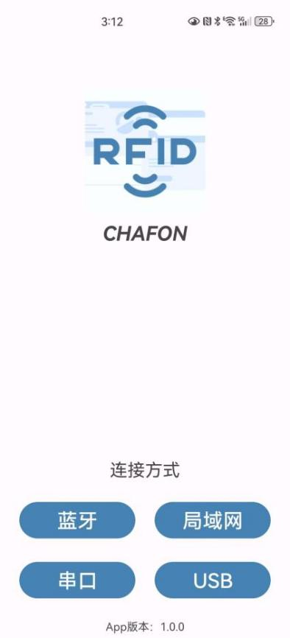

* 首页可选连接方式，蓝牙、局域网、串口、USB均可用

# 二．蓝牙列表

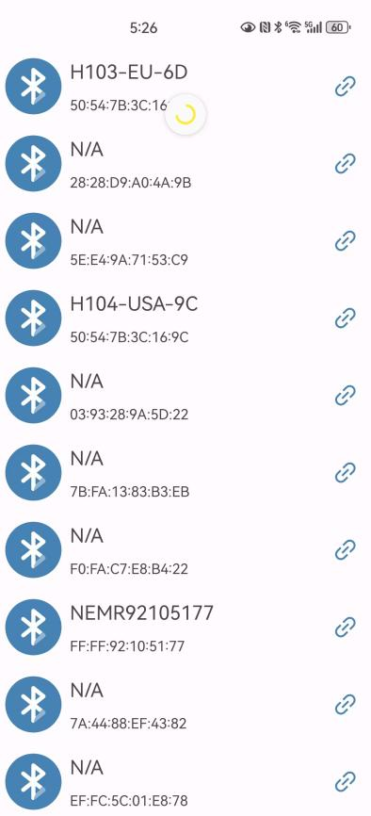

点击蓝牙选项后，会进入蓝牙列表界面，选择你要连接的蓝牙名，连接蓝牙。

# 三．主界面

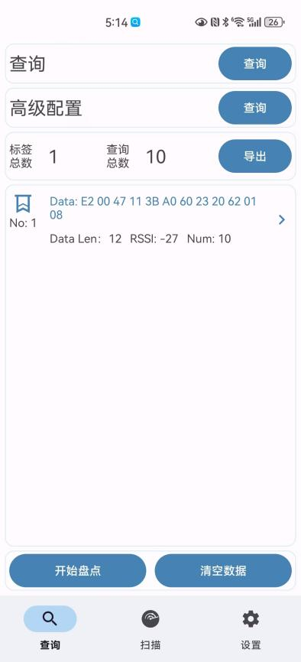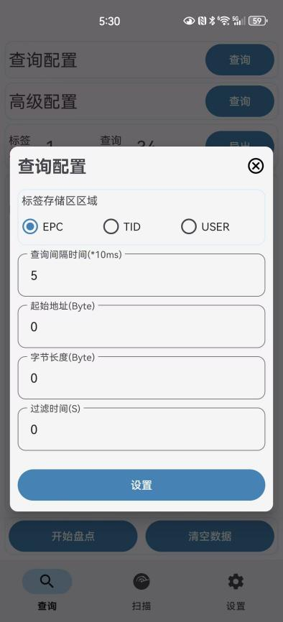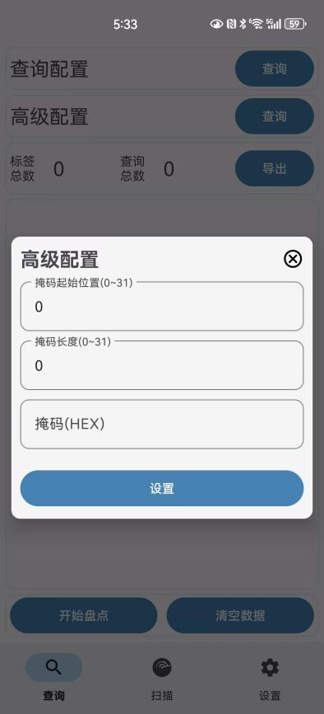

* 点击查询配置右边的查询选项，可以弹出查询配置页，我们可以在此配置标签存储区区域、查询间隔时间、起始地址、字节长度、过滤时间等参数。
* 点击高级配置右边的查询选项，可以弹出高级配置页，我们可以在此配置掩码起始地址、掩码长度、掩码等参数。（目前仅H103机型支持高级配置）
* 点击开始盘点/结束盘点进行盘点操作。
* 点击盘点出来的数据，进入读写锁灭活界面，我们可以对此标签进行读、写、锁、灭活等标签操作。

# **四．**读写标签

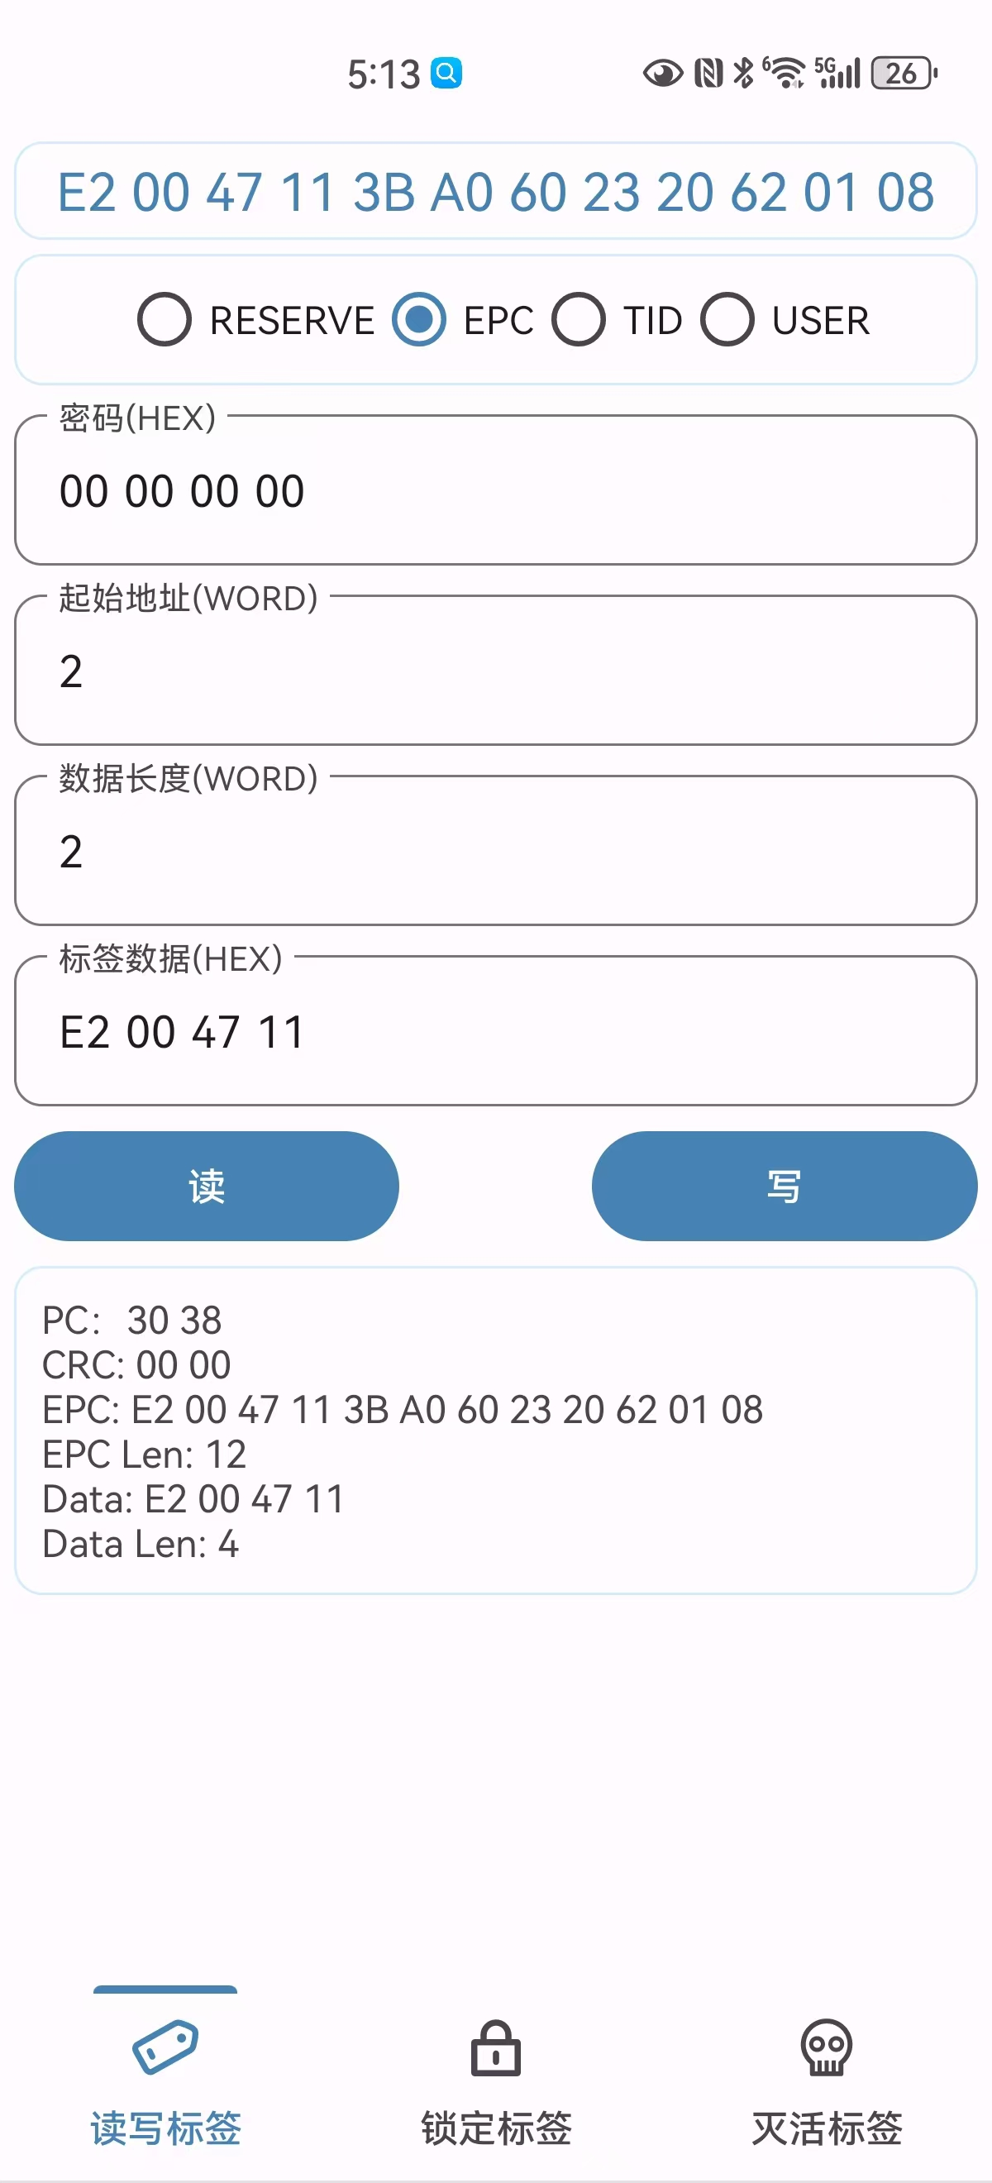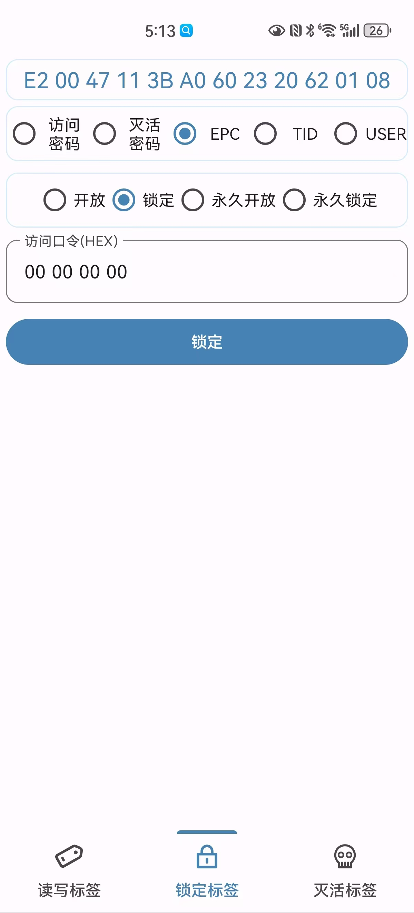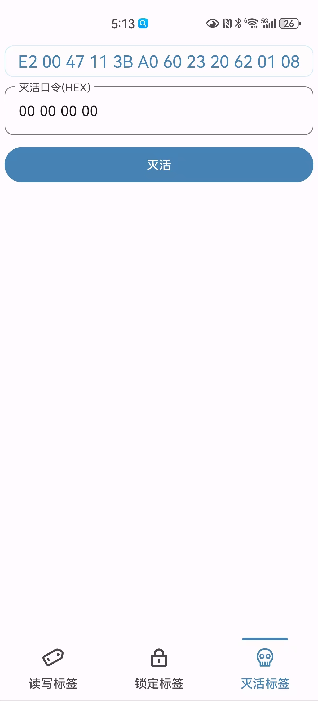

* 在此界面，我们可以对主界面选择标签进行读写、锁、灭活等操作。
* 此界面由配置区域、操作按钮、日志区域组成：
* 我们可以在配置区域配置相对应的参数
* 点击按钮进行操作
* 操作结果会在日志区域或弹窗提示里显示出来

# **五．**扫描界面

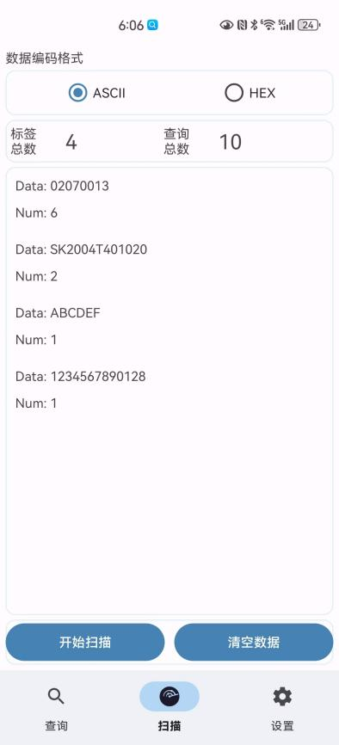

* 在此界面，我们点击开始扫描，扫描头会出光扫描。
* 扫描到条码时，数据会显示在中间的数据框内
* 可以通过切换ASCII或HEX数据编码格式，来收到对应格式的数据
* 可以通过清空数据按钮来清空数据
* 目前仅H103、H104设备支持扫描界面

# 六．设置参数

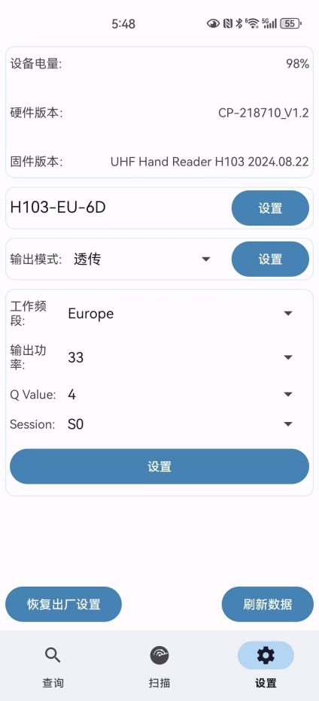

* 我们可以在此界面查询蓝牙的相关配置以及设置一些模块参数。
* 通过此界面我们可以获取蓝牙名称、硬件版本、固件版本、输出模式、工作频段、输出功率、Q值、Session值等信息
* 设置蓝牙名称、输出模式、工作频段、输出功率、Q值、Session值等设置
* 此外，我们还可以将蓝牙设备恢复出厂设置（初始化），以及在此界面刷新数据，显示各项参数的当前状态

# **七．**HID模式

* 配置HID模式后，需手动关闭UHF Reader APP

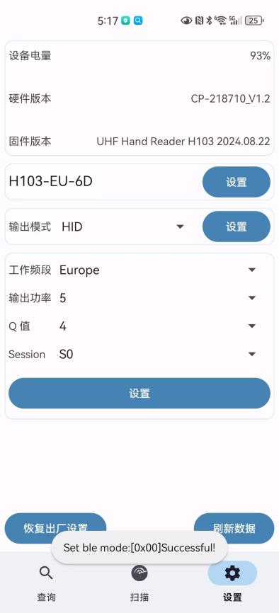

* HID模式设置成功后需要连接手机自带蓝牙（最好也切换成手机自带输入法）

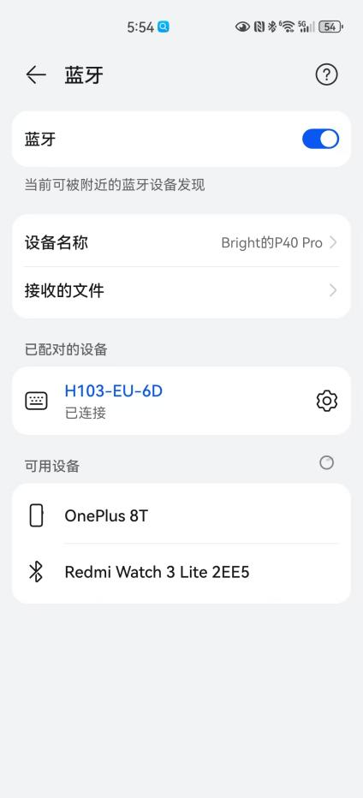

HID在文本中显示输出数据

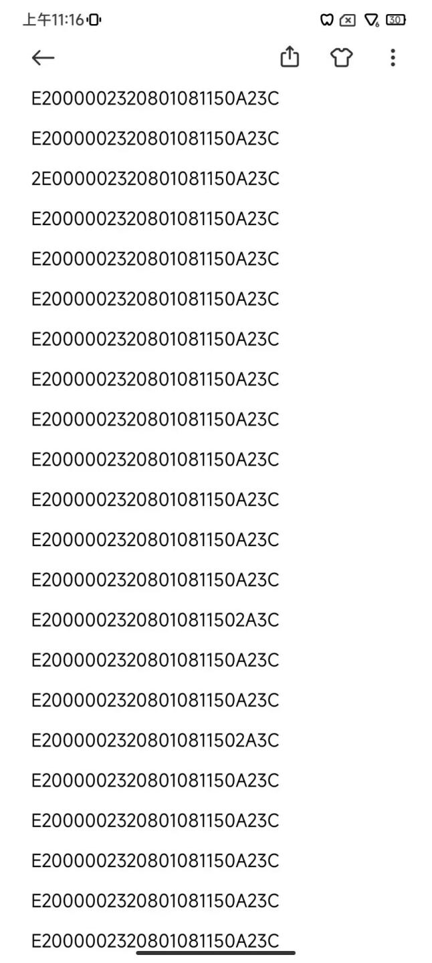

* 此界面操作输出模式，初始化，断开蓝牙等操作都会返回蓝牙列表界面，这属于正常现象

* 当蓝牙输出模式为HID的时候，本APP将无法与蓝牙交互，如果需要重新交互，重启设备断开手机自带蓝牙即可

* 输出模式如果设置成HID模式之后，蓝牙会自动断开，此时设备已经进入HID主动读卡模式，需要连接手机本地蓝牙连接，输出数据可需要在手机自带记事本进行输出，HID模式参数需要在设置HID模式之前在APP进行设置，HID模式关机之后，断开手机自带蓝牙之后失效。

# **八．**串口

串口选择/dev/ttyS7；波特率选择115200；点打开串口，然后点开始盘点

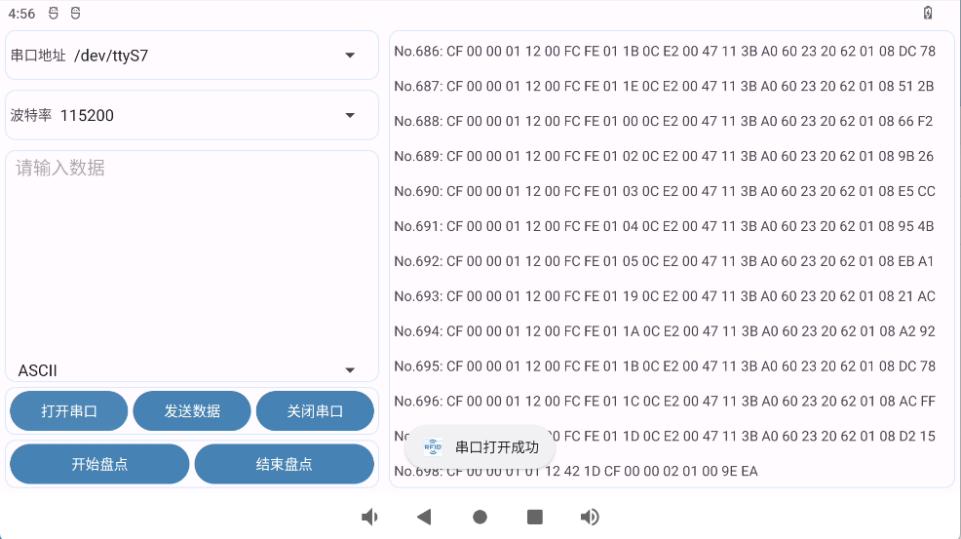

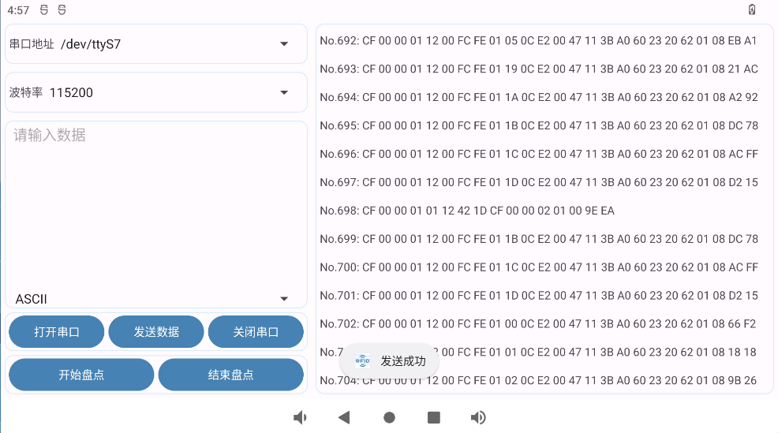

# **九．**局域网

可以搜索到局域网内的设备信息

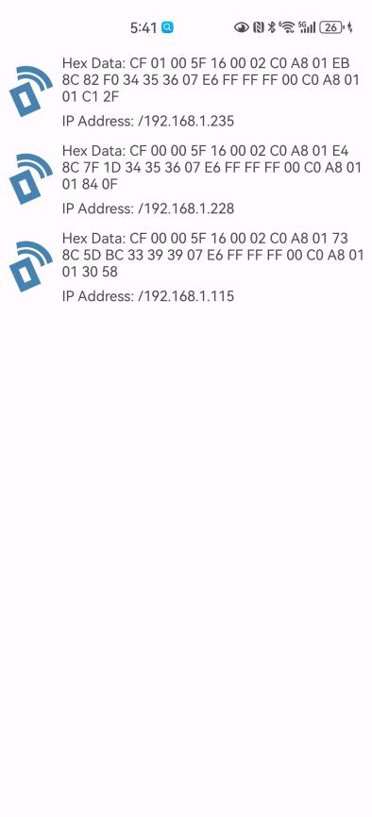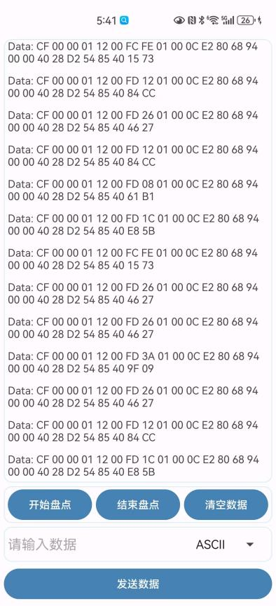

# **十．**USB

设备设置为USB模式，然后安卓手机接上设备，找到对应设备点连接设备，弹出提示框点确定，然后开始盘点即可

